Pielikums
Ministru kabineta
2026. gada 10. februāra
noteikumiem Nr. 51

"1.¹ pielikums
Ministru kabineta
2011. gada 27. decembra
noteikumiem Nr.1025

Lietiskā pierādījuma vai arestētās mantas – transportlīdzekļa – pieņemšanas un nodošanas akts

Kriminālprocess Nr.____________
20__. gada____.______________ plkst._____ ____________________________________
(transportlīdzekļa atrašanās vieta pieņemšanas brīdī)
(izmeklēšanas iestādes struktūrvienības nosaukums)
(procesa virzītāja amats, vārds, uzvārds)
ar 20__. gada ___.____________ lēmumu nodod glabāšanā Nodrošinājuma valsts aģentūrai šādu kriminālprocesā Nr. ________________ izņemto lietisko pierādījumu (arestēto mantu) – transportlīdzekli:
lietiskā pierādījuma – TRANSPORTLĪDZEKĻA – raksturojums:
marka_____________________________ modelis _____________________________________
valsts reģistrācijas Nr.________________ šasijas Nr.____________________________________
citi transportlīdzekli identificējoši dati ________________________________________________
_______________________________________________________________________________
TRANSPORTLĪDZEKĻA DOKUMENTI
transportlīdzekļa reģistrācijas apliecība __________________ citi _________________________
_______________________________________________________________________________
TRANSPORTLĪDZEKĻA ATSLĒGAS UN TO PIEDERUMI
atslēgas ______ gab., ____________________________________________________________
Atzīmes par transportlīdzekļa apskatē konstatēto skatīt akta pielikumā.
TRANSPORTLĪDZEKLI PĀRVIETOŠANAI PIEŅĒMA
______________________________________________________________________________
(iestādes vai komersanta nosaukums)
pārstāvis_______________________________________________________________________
(amats, vārds, uzvārds)
pārvietošanas veids ______________________________________________________________
attālums līdz glabāšanas vietai __________ km.
TRANSPORTLĪDZEKLIS PIEŅEMTS PĀRVIETOŠANAI UZ GLABĀŠANAS VIETU
20__. gada____.______________plkst._____ _______________________________________
_____________________________________________________________________________
(glabāšanas vietas adrese)
Piezīmes__________________________________________________________________________________________________________________________________________________________________________________________________________________________________________________________________________________________________________________________________________________________________________
TRANSPORTLĪDZEKLI GLABĀŠANAI PIEŅĒMA
Nodrošinājuma valsts aģentūras
(iestāde)
(par lietiskā/-o pierādījuma/-u glabāšanu atbildīgās personas amats, vārds, uzvārds)

Transportlīdzeklis pieņemts glabāšanas vietā
(transportlīdzekļa glabāšanas vietas adrese)

20____. gada_____._______________ plkst._______

Akts sastādīts trijos eksemplāros.
Transportlīdzekli nodeva | Transportlīdzekli pārvietošanai pieņēma | Transportlīdzekli glabāšanai pieņēma
______________________ | ______________________ | ______________________
(vārds, uzvārds) | (vārds, uzvārds) | (vārds, uzvārds)
_____________________ | _____________________ | _____________________
(paraksts) | (paraksts) | (paraksts)
Pielikums
20__. gada____.__________ transportlīdzekļa pieņemšanas
un nodošanas aktam kriminālprocesā Nr._________________________

Transportlīdzekļa marka un modelis___________________, valsts reģistrācijas Nr._____________
Transportlīdzekļa krāsa ____________________________________________________________
Bojājuma kods | Salauzts | Plīsums | Iespiedums | Skrāpējums | Caurums | Trūkst | Sūce | Mīksta riepa | Rūsa | Labots
Bojājuma kods | SA | P | IE | SK | C | T | S | M | R | L
Izmantojiet kodus, lai norādītu bojājumu vietas
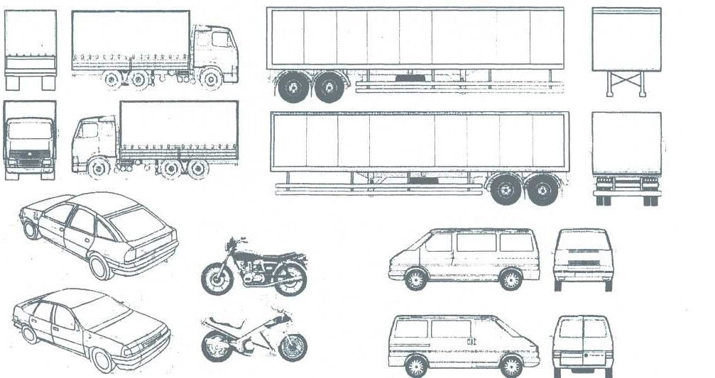
Domkrats | ir | Riteņu atslēga | ir | Rezerves ritenis | ir | Spoguļi | ir | Radio | ir | Atslēgu skaits
 | nav |  | nav |  | nav |  | nav |  | nav
(nevajadzīgo svītrot)
Riepas
Kreisā puse |  | Labā puse
1 | 3 | 1 | 3
2 | 4 | 2 | 4

Piezīmes ______________________________________________________________________________________________________________________________________________________________________________________________________________________________________________________________________________________________________________________________________________________________________________________________________________________________________________________________________________________________________________________________________________________________________________________________________________________________________________________________________________________________________________________________________________

Transportlīdzekli nodeva | Transportlīdzekli pārvietošanai pieņēma | Transportlīdzekli glabāšanai pieņēma
______________________ | ______________________ | ______________________
(vārds, uzvārds) | (vārds, uzvārds) | (vārds, uzvārds)
_____________________ | _____________________ | _____________________
(paraksts) | (paraksts) | (paraksts)"

